新 书 推 荐

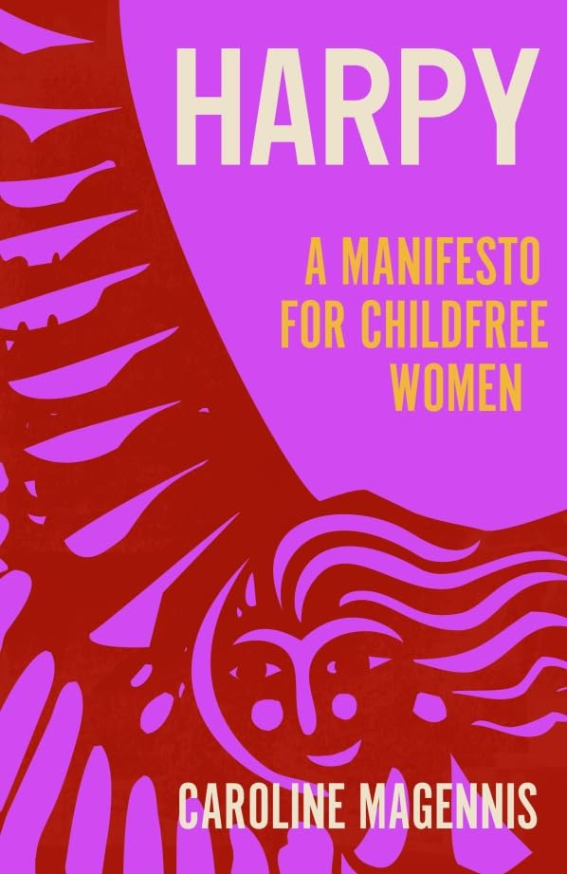
中文书名：《鹰身女郎：丁克女性的宣言》
英文书名：HARPY: A Manifesto for Childfree Women
作 者：Caroline Magennis
出 版 社：Icon Books
代理公司：ANA London/ANA/Conor
字 数：7,2000词
出版时间：2024年5月
代理地区：中国大陆、台湾
审读资料：电子稿（全稿已递交）
类 型：非小说
版权已授：西班牙

·Stylist 2024年最佳非虚构图书：Best non-fiction books released in 2024 (stylist.co.uk)

内容简介：

“围绕着母亲、非自愿无子女的女性和自愿无子女的女性，我们时常能看到各种分裂性言论对他们纠缠不休，而我希望这本书能够代替这些喧嚣言论。针对生育与否，尽管越来越多的女性为自己做出决定，但全球范围内，生育权利正遭受威胁。这本书旨在赞扬那些为我们铺平道路的女性，同时警惕我们永远不要把生育自由视为理所当然的权利。”
——本书作者，卡罗琳·马吉尼斯(Caroline Magennis)

尽管大约五分之一的女性有意选择不生育子女，媒体对生育话题仍旧非常着迷——无论是詹妮弗·安妮斯顿（我们的Rachel）在《老友记：重聚特辑》中宣布收养子女的传闻，还是贬义词语如“疯猫夫人”(crazy cat lady)或“老处女”(spinster）的司空见惯。“女性可以自主选择无子女生活”这个想法似乎是令人憎恶的，但事实是，每一代都会出现比上一代更多的无子女女性，原因包括女性拥有更大程度经济自由、优先考虑事业或更注重友谊，等等。

那么为什么这个话题仍然如此禁忌呢？《鹰身女郎》一书中，学者和作家卡罗琳·马吉尼斯邀请我们思考这个选择背后的特权，并就谴责女性主动放弃生育权的社会结构提出质疑。

作者简介：

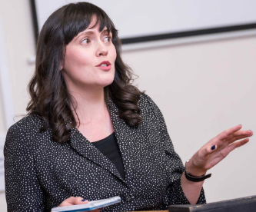
卡罗琳·马吉尼斯博士(Dr. Caroline Magennis)常驻索尔福德大学，研究二十一世纪文学，并担任英国爱尔兰研究协会(British Association for Irish Studies)理事会主席。自2014年起，她在索尔福德工作，之前曾在都柏林大学学院、贝尔法斯特女王大学和利默里克大学担任研究和教学职位。她写过两本书，分别是《阿尔斯特之子：当代小说中的男性气质》（Sons of Ulster: Masculinities in the Contemporary Northern Irish Novel, Bloomsbury, 2010）和《烦恼过后的北爱尔兰写作：亲密关系、情感、快乐》（Northern Irish Writing After the Troubles: Intimacies, Affects, Pleasures, Bloomsbury, 2021）。

媒体评价：

“又一本诙谐有力的读物，该书深入探讨了无子女女性的世界——选择不为人母的自由，以及为什么并不是每一个人都适合为人父母。”
——《潮流》(Stylist)

对作者前作的书评：

“我很幸运能成为这本书的早期读者，它为北爱尔兰文学批评注入了一股激进而人道的能量。能够与众多当代作家一起被如此密切而深刻地阅读，是一种特权。”

——卢西·考德维尔，小说家和剧作家

“马吉尼斯培养了一个重要的空间和一个重要的女性主义方法论框架，以激发下一代对北爱尔兰的学术思考。这本书所构建的亲密、情感和快乐主题，为北爱尔兰研究提供了深刻的重新思考，它将那里的居民视为具有复杂需求和欲望的主体，而不仅仅是战争的产物。总的来说，这是一项重要而严谨的研究成果，来自北爱尔兰研究领域一位激动人心、有责任心的声音。”
——《爱尔兰大学评论》

“迷人而具有教育意义。”

——Bookmunch

感谢您的阅读！
请将反馈信息发至：版权负责人
Email：Rights@nurnberg.com.cn
安德鲁·纳伯格联合国际有限公司北京代表处
北京市海淀区中关村大街甲59号中国人民大学文化大厦1705室, 邮编：100872
电话：010-82504106, 传真：010-82504200
公司网址：http://www.nurnberg.com.cn
书目下载：http://www.nurnberg.com.cn/booklist_zh/list.aspx
书讯浏览：http://www.nurnberg.com.cn/book/book.aspx
视频推荐：http://www.nurnberg.com.cn/video/video.aspx
豆瓣小站：http://site.douban.com/110577/
新浪微博：安德鲁纳伯格公司的微博_微博 (weibo.com)
微信订阅号：ANABJ2002

